DATUM IN DAN | URA | NALOGA/VSEBINA
5.5.2020, TOREK | SPO- SPLOŠNA POUČENOST | Z učencem naredite tedensko nalogo-vreme in počutje.  Naloga:  - Grafomotorične vaje: na papir narišete različne ceste (ravne, vijugaste)*  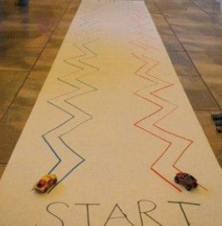  - Potrebujete: avtomobilček, barvica/svinčnik  - Učenec najprej z avtomobilčkom potuje po cesti, nato še s prstom.  - Nazadnje učenec potuje po »cesti« (med črtama) s svinčnikom/z barvico. Opozorimo ga, da ne gre preko črt.  **Učenec na črte polaga kamenčke/ fižol/koruzo.  ***Dejavnost z avtomobilčkom lahko izvajate tudi zunaj (na cesto s kredo narišete pot, pot naredite z vrvico) ali na večjem kosu papirja  *glej prilogo
 | RAS- RAZVIJANJE SAMOSTOJNOSTI | - Naloga pri tem predmetu je ponoviti pravilno umivanje rok (5.maj- Mednarodni dan higiene rok). Po umivanju in ko so roke suhe jih tudi namažemo s kremo. Pri učencu pazimo, da si iz tube na roko iztisne primerno količino kreme (velikost lešnika).  *Ko učencu pomagamo pri mazanju rok, lahko roke tudi zmasiramo.
 | LVZ- LIKOVNA VZGOJA | 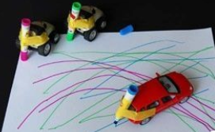  Učenec naredi sliko s pomočjo avtomobilčka (traktorja/ tovornjaka). Zaščitite mizo s časopisnim papirjem/ reklamami. Zadaj na avtomobilček z lepilnim trakom prilepite flomaster. Učenec vozi avtomobilček po listu papirja in pušča za sabo sled. Uporabite več različnih barv flomastra. Na koncu list pobarvajte z vodenimi barvicami.  Potrebujete:  - Avtomobilček/ traktor/ tovornjak  - Flomaster  - Vodene barvice  - List papirja  - Lepilni trak  *Učenec naslika cesto. Učenec list/ cesto pobarva z vodenimi barvicami. S prstom/ čopičem in belo barvo na sredini naredi črtice (bele črtice dobi tudi tako, da po sredini ceste zalepi lepilni trak in list/cesto pobarva. Lepilni trak odstrani, ko se izdelek posuši).
 | DVZ- DELOVNA VZGOJA | Učenec naj sodeluje pri pospravljanju uporabljenih stvari, počisti mizo z mokro in suho krpo.
*Vse naloge lahko izvedete kadarkoli tekom dneva (ko boste imeli čas).

